KHOA HỌC – LỚP 5: TUẦN 27
CÂY CON MỌC LÊN TỪ ĐÂU?
1. Yêu cầu:
Sau bài học, học sinh cần nắm:
- Chỉ được trên hình vẽ cấu tạo của hạt gồm: vỏ, phôi, chất dinh dưỡng dự trữ.
- Cây con có thể mọc lên từ hạt, từ thân, rễ, cành, lá của cây mẹ.
- Về nhà, học sinh tự gieo hạt, trồng cây.
2. Tìm hiểu bài:

a. Cây con mọc lên từ hạt
Học sinh đọc SGK/T.108và thực hiện yêu cầu:

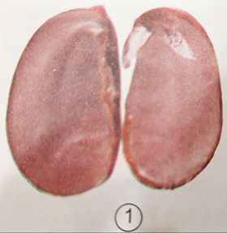

Quan sát hình 1, em hãy chỉ ra các bộ
phận của hạt (vỏ, phôi, chất dinh dưỡng)

Mỗi thông tin trong khung dưới đây ứng với hình nào?

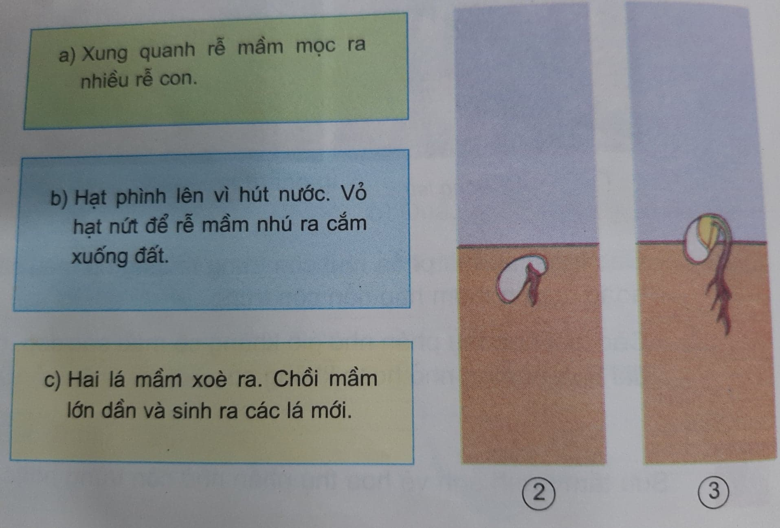

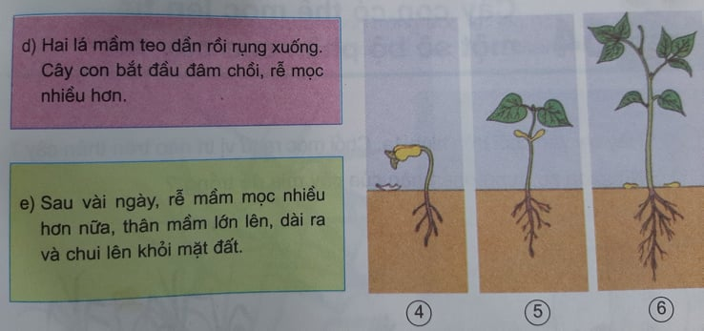

►Như vậy, để mọc thành, hạt phải có đầy đủ những bộ phận: vỏ, phôi, chất dinh dưỡng.

b. Cây con mọc lên từ một số bộ phận của cây mẹ
Quan sát các hình sau và chỉ ra chồi non mọc lên từ những bộ phận nào của: ngọn mía, củ khoai tây, lá bỏng, củ gừng, hành, tỏi và lá bỏng

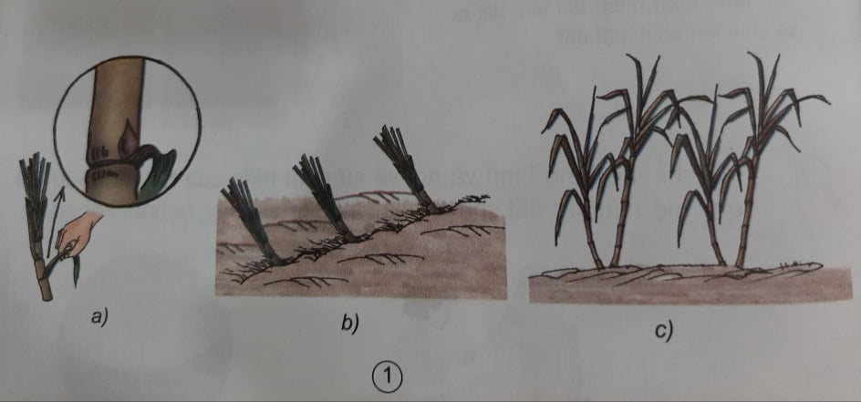

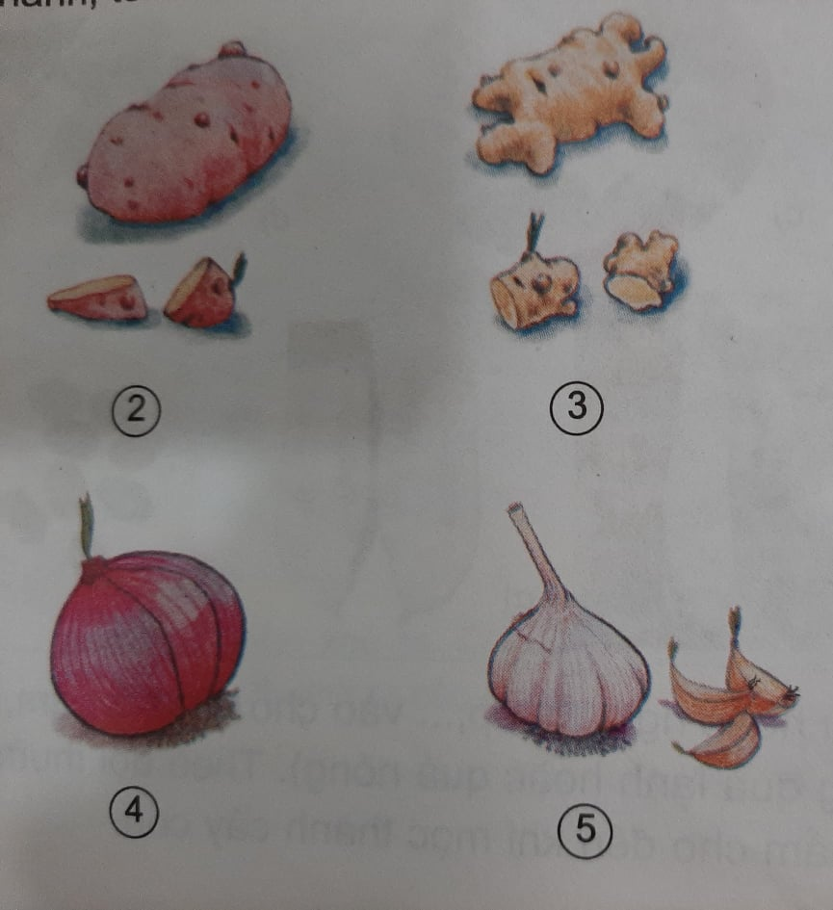
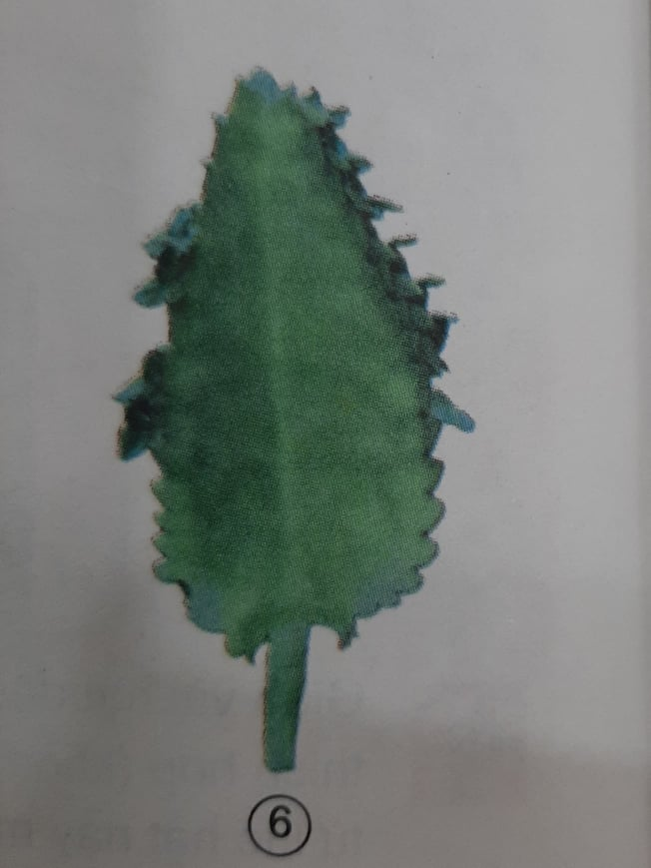

► Trong tự nhiên cũng như trong trồng trọt, ngoài mọc lên từ hạt, cây con có thể mọc lên từ các bộ phận khác của cây mẹ.
Hướng dẫn

phôi

chất dinh dưỡng

vỏ



